**Manufactura en maquinaria CNC aplicada a proyectos académicos y posibles usos en la industria local**

**“Ariel Enoc Cisnero Rizo”, “Richard José Valverde Ramírez”, “Mary Triny Gutiérrez Mendoza”**

Ariel Enoc Cisnero Rizo---------------------------------------------------------------- FTI

Richard José Valverde Ramírez------------------------------------------------------ FTI

Mary Triny Gutiérrez Mendoza ----------------------------------------------------- FTI

[arielcisnero95@gmail.com](mailto:arielcisnero95@gmail.com), [ricvr98@gmail.com](mailto:ricvr98@gmail.com), [gtrini15@yahoo.es](mailto:gtrini15@yahoo.es)

**Introducción:** Las máquinas de control numérico o CNC son el alma de la manufactura a gran escala por lo tanto decidimos hacer un esfuerzo en entender la tecnología con el fin de facilitar la comprensión de cómo y cuándo se deben utilizar, además de que planteamos una metodología de diseño mecánico la cual hemos ido refinando a lo largo de los proyectos en los que hemos trabajado dejando en esta investigación nuestras conclusiones de cómo se debe elaborar un producto siendo esta investigación un arma de doble filo en donde se plantean los medios(Manufactura en máquinas CNC) para llevar a cabo el fin(Producto) que se proponga además se ha tratado de utilizar lo último en tendencias de diseño y que nuestro proyecto es open hardware el cual tiene como objetivo beneficiar a la mayor cantidad de gente directa o indirectamente.

En el transcurso de este proyecto se utilizó una maquina (CNC router de tres ejes) desarrollada como monografía por los autores de esta investigación para llevar a cabo un proyecto (mecanismo Theo Jansen) el cual consiste en la fabricación de los componentes de esta máquina con la ventaja de que dicho mecanismo (Theo jansen) ya se había fabricado de manera artesanal anteriormente por nosotros mismos permitiéndonos así comparar los métodos de manufactura utilizados en los respectivos prototipos (artesanal/automatizado) con el objetivo de argumentar sobre las ventajas que presentan los CNC’s como proceso de manufactura y en qué circunstancias su uso es adecuado, no está de más decir que el campo de aplicación de esta investigación abarca tanto el académico como el industrial/comercial.

**Aplicación y Beneficiarios:** Actualmente a raíz del proyecto investigativo y monografía (CNC router de tres ejes) se ha dotado a la universidad de la herramienta adecuada para desarrollar las habilidades de los estudiantes de la comunidad universitaria en proyectos de mayor complejidad., es decir parte de los resultados que se buscan es demostrar las capacidades de este tipo de maquina (Maquinas CNC en general) cuando se usan con la metodología adecuada en proyectos multidisciplinarios.

Con el objetivo de verificar las mejoras en los procesos de manufactura se espera comparar dimensionalmente las piezas realizadas y obtener pruebas experimentales que avalen nuestros objetivos.

Acorde a los resultados de las pruebas se definirán los tipos de productos locales que podrían tener una mejora sustancial en términos de calidad y rentabilidad.

Inicialmente el conjunto de máquina y metodología plantea ser un proyecto demostrativo con el único y simple objetivo de incentivar a la comunidad universitaria a generar propuestas de soluciones a problemas en la manera de productos. Principalmente la metodología de manufactura está enfocada al perfil de la ingeniería mecánica, pero hacemos énfasis que para un correcto funcionamiento es necesario crear equipos multidisciplinarios para generar una propuesta conjunta según el caso lo requiera.

Finalmente esperamos que como resultado estos proyectos mejoren de una u otra manera la calidad de vida de la población en general basándonos en que la generación de nuevos productos como solución de problemas le permite a la industria local ser más competitiva y a la vez la población en general pueda obtener mejores trabajos.

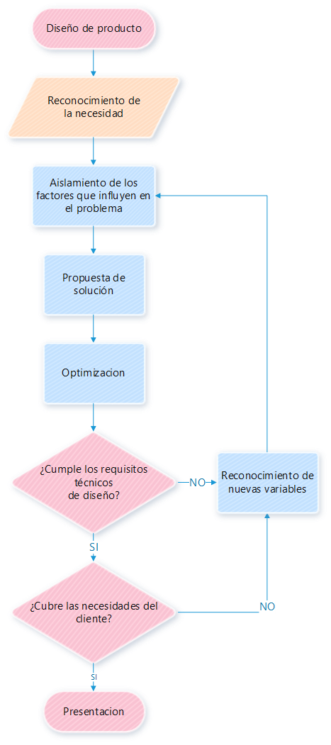**Metodología:** Esta investigación es la continuación de un proyecto investigativo previamente elaborado por nosotros el cual se titulaba “Diseño y fabricación de una máquina Control Numérico Computarizado (CNC) ROUTER de 3 ejes” y por lo tanto se trabajara sobre lo desarrollado en aquel proyecto con el objetivo de ampliar el alcance de la investigaciones como un conjunto.

***Diseño***

“Se podría definir la actividad creativa como un tipo de proceso de aprendizaje en el que el profesor y el alumno se hallan en el mismo individuo.”

― Arthur Koestler

El diseño mecánico es como cualquier proceso creativo en el cual se intenta recrear lo que en este caso la mente percibe como una solución. Según la frase de Arthur Koestler, se puede reflexionar sobre la misma, la complejidad del proceso de diseño en un entorno tan competitivo como el que existe actualmente es necesario formular nuevas máquinas (como solución) cada vez más eficientes, teniendo así el diseñador la tarea de empujar los límites de lo que se cree posible confirmando así que muchas veces el profesor y el alumno se encuentran en el mismo individuo.

Parte del objetivo de este proyecto consiste en saber cómo abordar un problema a fin de poder sintetizar una solución no solo eficaz sino competitiva, por lo tanto, muchas veces se tendrá que pensar fuera de la caja para eludir las dificultades que el problema plantee, teniendo así inevitablemente que innovar en el producto que se plantee con el objetivo de competir en el mercado con nuestra oferta.

En el diagrama de flujo que se observa en la imagen, se plantea un proceso simple pero genérico para enfrentar el proceso de diseño.

Este diagrama de flujo es resultado de varios proyectos que se han ejecutado. En este se plantean unas series de conclusiones acerca de cuál es el orden de actividades a seguir a fin de crear un diseño que cumpla las necesidades planteadas en la menor cantidad de iteraciones posibles.

***Manufactura***

El diseño es solo filosofía sin una manufactura que la respalde, es importante recalcar que al momento de diseñar se tiene que tener en cuenta las materias primas con las que se cuenta localmente y de los procesos de manufactura que se les puede aplicar a las materias primas con las maquinas que se tienen a disposición.

En este caso se optimizo el diseño en la medida de que fuese viable fabricar la mayor cantidad de piezas posibles en el proceso de fresado de tres ejes. A partir del diseño se logró concluir en la tabla siguiente los procesos de manufactura necesarios para fabricar el mecanismo propuesto.

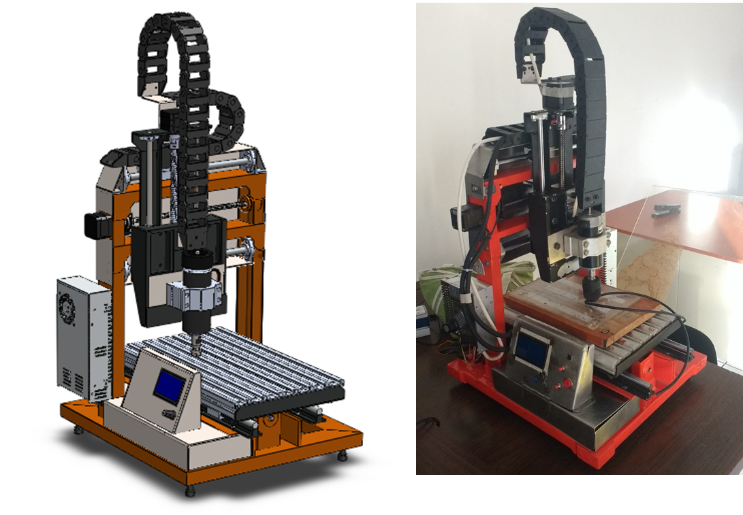

Describir los métodos y materiales (softwares, equipos, instrumentos, etc.) implementados. Incluya las figuras que crea pertinente, enumérelas y póngales su título debajo de la figura anteponiendo la etiqueta “Figura X”, por ejemplo la Figura 1. De igual forma incluya las tablas que crea pertinente, enumérelas y póngales su título encima de la tabla anteponiendo la etiqueta “Tabla X”, por ejemplo la Tabla 1.

Figura 1. Robot manipulador propuesto. (a) Vista general. (b) *i*-ésima cadena cinemática.

Tabla 1. Valores de referencia para los parámetros geométricos del robot.

|  |  |  |  |
| --- | --- | --- | --- |
| Parámetro | Valor | Parámetro | Valor |
| *Rf* | 50 mm | *r* | 50 mm |
| *Rr* | 150 mm | *θ1* | 35° |
| *R2* | 450 mm | *θ2* | 155° |
| *Ho* | 200 mm | *θ3* | 275° |
| *LA* | 200 mm | *θ4* | 25° |
| *LB* | 400 mm | *θ5* | 145° |
| *h* | 34 mm | *θ6* | 265° |

**Resultados:** Detallar los principales resultados y hallazgos de la investigación. Incluya las figuras que crea pertinente, enumérelas y póngales su título debajo de la figura anteponiendo la etiqueta “Figura X”, por ejemplo la Figura 1. De igual forma incluya las tablas que crea pertinente, enumérelas y póngales su título encima de la tabla anteponiendo la etiqueta “Tabla X”, por ejemplo la Tabla 1.

**Perspectivas futuras:** Reflexionar sobre procesos posteriores relacionados a ampliar los resultados obtenidos.

NOTA: no superar dos páginas (borrar esta nota)